Приложение А
к информационному сообщению № 1

РЕГИСТРАЦИОННАЯ ФОРМА НА УЧАСТИЕ В
XI РОССИЙСКОЙ НАУЧНОЙ КОНФЕРЕНЦИИ
«РАДИАЦИОННАЯ ЗАЩИТА И РАДИАЦИОННАЯ БЕЗОПАСНОСТЬ В ЯДЕРНЫХ ТЕХНОЛОГИЯХ»
27-30 ОКТЯБРЯ 2020 г.
п/п | Наименование поля регистрационной формы | Шаблон заполнения
 | ФИО | Фамилия Имя Отчество
 | Гражданство | РФ / Иностранное.
 | Ведомственная принадлежность организации | Госкорпорация «Росатом», Минобрнауки и т.д.
 | Наименование организации | Полное или сокращенное наименование организации
 | Почтовый адрес организации
 | Должность
 | Ученая степень
 | Контактный телефон | + Х ХХХ ХХХ-ХХ-ХХ
 | Адрес электронной почты | -
 | Форма участия: | Приглашенный участник, с докладом, постерный доклад, без доклада
 | Тематика Конференции (для доклада) | Тематика №

Приложение Б
к информационному сообщению № 1
ТРЕБОВАНИЯ ПРИ ПОДГОТОВКЕ ТЕЗИСОВ ДОКЛАДОВ

Общие требования:

Размер тезисов докладов не более одной страницы.

Формат страницы А4 (21.0*29.7 см).

Поля: слева – 2.5 см, справа – 1.5 см, сверху и снизу – 2 см.

Шрифт – Times New Roman (при наборе формул кроме Times New Roman использовать шрифт Symbol). Размер основного текста - 12pt, список авторов - 14pt. Межстрочный интервал – 1,15.

Выравнивание текста тезисов – по ширине.

Отступ для первой строки – 1,2 см.

Название работы следует печатать заглавными буквами; через строку указать авторов, название организации, город, список координат авторов далее через две строки печатается текст тезисов.

Требования к рисункам и таблицам:

Размер рисунков и таблиц не должен превышать габарит 16*23 см. В тексте должны присутствовать ссылки на все рисунки, таблицы и формулы. Десятичные дроби в таблице должны иметь одинаковое число знаков после запятой. Рисунки, таблицы и формулы помещаются в тексте. Подпись к рисунку располагается под рисунком по центру и включает его номер и название (шрифт 12pt, курсив). Подпись к таблице располагается над таблицей справа и включает её номер и название (шрифт 12pt, курсив). На рисунках допускается минимальное число обозначений (цифровых или буквенных). Все пояснения давать в тексте под рисунками. Нумерацию рисунков, таблиц и формул следует выполнять арабскими цифрами. Номер формулы ставится с правой стороны листа в круглых скобках. Верхние и нижние индексы должны быть читаемы при уменьшении в 2 раза. Расшифровывать формулы и уравнения следует сразу после их написания. Ссылки в тексте заключать в квадратные скобки. Список использованных источников оформлять в соответствии с требованиями ГОСТ 7.1-84Ю.

Президиум программного комитета будет принимать тексты тезисов только в формате doc текстового редактора MS WORD.

Пример оформления тезисов доклада:

Учет неопределенностей в задачах геомиграционного моделирования при анализе и обосновании безопасности пунктов захоронения РАО

А.А. Фамилия¹, Б.Б. Фамилия²
¹Организация1, г. Город1,
²Организация2, г. Город2
эл. почта: nazvanie@nazvanie.ru

Обоснование безопасности – одна из ключевых задач процесса проектирования и эксплуатации любого пункта захоронения РАО, которая предполагает получение модельных оценок функционирования системы захоронения, сопровождаемых анализом неопределённости [1]. Концентрация радионуклидов может служить индикатором, используемым для комплексного анализа безопасности наряду с оценками доз и рисков. Ее оценка производится путем моделирования миграции радионуклидов в геологической среде. Неопределенности присутствуют в исходных геологических и эксплуатационных данных, структурной модели геологической среды, фильтрационной и миграционной параметризации. Поэтому анализ неопределенностей должен быть неотъемлемой частью процесса по всей цепочке вычислений (рис.1)...

(1)

Простейший подход к калибровке, оценке неопределенности и чувствительности – использование метода Монте-Карло, когда конфигурации входных параметров разыгрываются псевдослучайным образом и для каждого набора параметров из полученной выборки запускается вычислительный код [2]. В случаях, когда в силу ресурсоемкости такой подход становится неприменимым, альтернативой может служить Байесовский подход, в котором имеющиеся наблюдения используются для того, чтобы сделать выводы о неопределенности скрытых параметров [3].
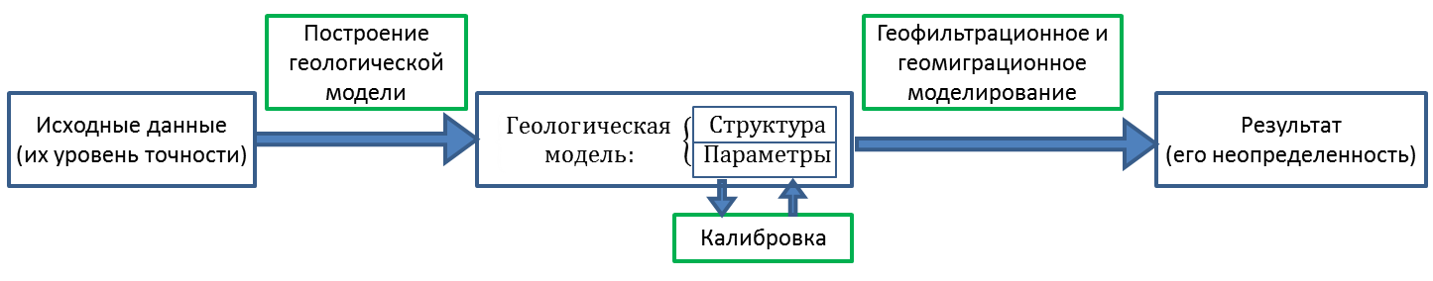
Рис. 1. Цепочка получения результата геомиграционной модели из исходных данных
ЛИТЕРАТУРА
- Захоронение радиоактивных отходов. Серия норм МАГАТЭ по безопасности № SSR-5, МАГАТЭ, Вена, 2011 – 104 с.
- Helton J. C. Uncertainty and sensitivity analysis techniques for use in performance assessment for radioactive waste disposal //Reliability Engineering & System Safety. – 1993. – 42(2) – p. 327-367.
- Link W.A., Barker R.J., Bayesian Inference with Ecological Applications, Elsevier, 2010.

